ΠΑΝΕΠΙΣΤΗΜΙΟ ΚΡΗΤΗΣ    ΣΧΟΛΗ ΕΠΙΣΤΗΜΩΝ ΥΓΕΙΑΣ  ΤΜΗΜΑ ΙΑΤΡΙΚΗΣ | UNIVERSITY OF CRETE  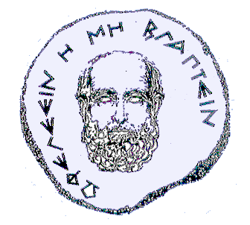  SCHOOL OF ΗEALTH SCIENCES FACULTY OF MEDICINE
T.Θ. 2208 Ηράκλειο Κρήτη | P.O.Box 2208 Heraklion Crete, Greece

Α Ν Α Κ Ο Ι Ν Ω Σ Η

Σας ενημερώνουμε ότι την Τετάρτη 1^{η} Ιουνίου 2016 και ώρα 10:00 θα πραγματοποιηθεί στην αίθουσα ΔΙΕΠ του Τμήματος Ιατρικής της Σχολής Επιστημών Υγείας η 2^{η} Συνεδρίαση για την Μονιμοποίηση Καθηγητή στη βαθμίδα του Επίκουρου Καθηγητή με γνωστικό αντικείμενο «Ωτορινολαρυγγολογία» στον Τομέα Νευρολογίας & Αισθητηρίων Οργάνων με μοναδικό υποψήφιο τον κ. Εμμανουήλ Προκοπάκη, Επίκουρο Καθηγητή Ωτορινολαρυγγολογίας.

Ηράκλειο, 16 Μαϊου 2016

